PROJETO :
Ser criança é ter a oportunidade de brincar e ser feliz.

Professoras:
Adriana Grotto,
Aline Pivotto,
Marivone Marcanssoni,
Olei Santin.

Atividades referente ao período de 13-10-2020 a 23-10-2020
Secretaria de educação: Zoleide Marconssoni
Diretora: Geneci Pacheco Francisco
Coordenadora pedagógica: Diana Terezinha Pegorini Bertuzzi
Professoras: Adriana Grotto, Aline Pivotto, Marivone Marcanssoni, Olei Campos Santin
Turmas: Maternal I e Maternal II matutino
Tema: Semana da Criança.

PLANEJAMENTO
FAIXA ETÁRIA
CRIANÇAS BEM PEQUENAS
Crianças de 1 ano 1 ano e 10 meses
Crianças de 1 ano e 11 meses a 3 anos e 11 meses
CAMPOS DE EXPERIÊNCIAS

O eu, o outro, o nós.
Corpo, gestos e movimentos.
Escuta, fala, pensamento, imaginação.
Espaços, tempos, quantidades, relações e transformação.
DIREITOS DE APRENDIZAGEM
CONVIVER, BRINCAR, PARTICIPAR, EXPLORAR, EXPRESSAR, CONHECER-SE
OBJETIVOS DE APRENDIZAGEM E DESENVOLVIMENTO
- Demostrar atitudes de cuidado e solidariedade na interação com crianças e adultos.
- Apropriar-se de gestos e movimentos de sua cultura no cuidado de si e nos jogos e brincadeiras;
- Explorar e descrever semelhanças e diferenças entre as características e propriedades dos objetos (textura, massa, tamanho).
- Explorar formas de deslocamento no espaço (pular, saltar, dançar), combinando movimentos e seguindo orientações.
- Relatar experiências e fatos acontecidos, histórias ouvidas, filmes ou peças teatrais assistidos etc.
- Demostrar imagem positiva de si e confiança em sua capacidade para enfrentar dificuldades e desafios.
- Respeitar regras básicas de convívio social nas interações e brincadeiras.
- Dialogar com crianças e adultos, expressando seus desejos, necessidades, sentimentos e opiniões.
- Ampliar as relações interpessoais, desenvolvendo atitudes de participação e cooperação.
- Classificar objetos, considerando determinado atributo (tamanho, peso, cor, forma, etc).
EXPERIÊNCIAS DE APRENDIZAGEM
. Expressar-se e ser acolhida, compreendidos e potencializados seus recursos comunicativos do choro, olhares, imitação, gesto, expressões corporais e faciais em diferentes momentos do cotidiano;
. Participar com a família em projetos da instituição e das turmas;
.Desenvolver a autonomia e explorar o movimento como uma forma de linguagem corporal de modo a expressar sentimentos, desejos, emoções e pensamentos de si e do outro;
. Promover a alegria com aprendizagem;
. Explorar brincando os conceitos de em cima, embaixo, perto, longe, esquerda, direita, frente, atrás, alto, baixo, grande, pequeno, leve, pesado, etc;
. Participar do uso da linguagem verbal em variadas situações de seu cotidiano, nas conversas, nas brincadeiras, nos relatos dos acontecimentos, nas musicas, nas histórias;
. Brincar com materiais e brinquedos estruturados e não estruturados, com texturas, cores, formas, pesos e tamanhos variado, em espaços internos e externos;
. Perceber na relação família e escola as atitudes de cooperação e complementaridade nas tarefas de cuidar e educar;
. Conhecer a diversidade cultural por meio da música, das danças e das brincadeiras, utilizando seu corpo para manifestar, produzir e ampliar seu repertório cultural, valorizando a expressão corporal;
. Estimular o respeito a si mesmo, suas capacidades e limitações;
. Conhecer a diversidade cultural por meio da musica, das danças e das brincadeiras, utilizando seu corpo para manifestar, produzir e ampliar seu repertório cultural, valorizando a expressão corporal;
. Manipular, manusear, criar, construir, reaproveitar diversos objetos, desenvolvendo sua percepção visual, auditiva, tátil, gustativa, olfativa;
. Favorecer aos alunos momentos de descontração e socialização;
. Participar de cotação de histórias, contos, lendas que remetem, reconheçam e valorizem as diferentes culturas;
O Dia das Crianças é comemorado anualmente em 12 de outubro no Brasil e para trabalhar está data comemorativa tem como objetivo deste projeto é ajudar no desenvolvimento da criatividade e da expressão de carinho e respeito de cada aluno, além de aprender compartilhar e proporcionar as crianças, uma semana de diversão, relacionada com a ludicidade e o aprendizado do aluno. Pensamos em oportunizar as nossas crianças umas atividades diferente e divertida, associando o lúdico ao aprimoramento de suas habilidades, propondo atividades ricas e divertidas.
A ludicidade acompanha as ações pedagógicas de construção na formação do indivíduo, que ao mesmo tempo, proporcionam um aprendizado voltado para a capacidade de maturação da criança. Através de jogos, brincadeiras, ao mesmo tempo propondo a interação com materiais alternativos, buscando uma aprendizagem significativa proporcionada pela brincadeira e o faz de conta. Pois brincando, as crianças desenvolvem suas capacidades motoras, sociais, culturais e de imaginação.
DESENVOLVIMENTOS DAS ATIVIDADES
Atividade de ouvir História
As crianças deverão assistir ao vídeo da professora Marivone contando a “ História do lobos de todas as cores’’. Para essa atividade vamos promover o gosto e hábito à leitura, a ampliação das experiências sociais, o desenvolvimento da imaginação, a capacidade de escutar.
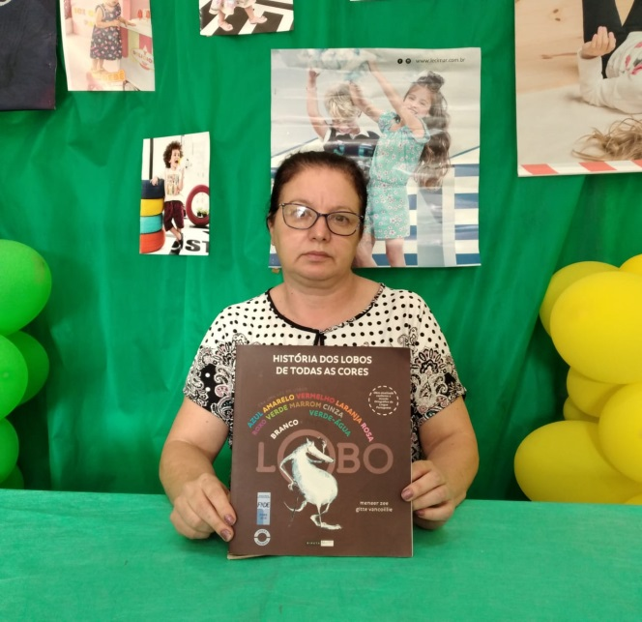 Acesse aqui ao link da história:
https://www.youtube.com/watch?v=ABJVwcYcvW0
Acesse aqui ao vídeo da atividade:
https://www.youtube.com/watch?v=ciCM2_iZR9M
Atividade de coordenação.
As crianças deverão assistir ao vídeos produzido pela professora Adriana explicando como se deve desenvolver a atividade de passar diferentes objetos de recipiente para outro com os pés. Nesta atividade vamos estimular e ampliar a coordenação motora e também promover momentos de concentração.
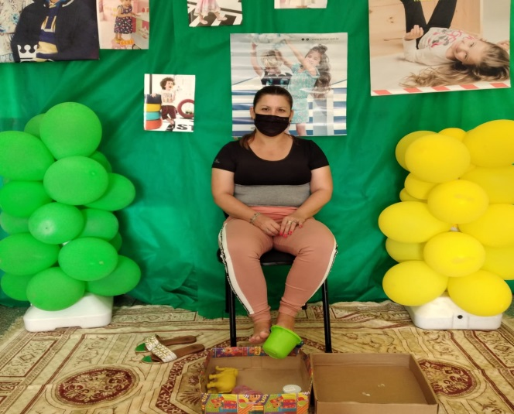
Acesse aqui ao vídeo da atividade:
https://www.youtube.com/watch?v=h2MJRObqOHw
Atividade de jogo
As crianças devem assistir ao vídeo produzido pela professora Olei explicando a atividade do afunda ou boia, os responsáveis pela criança pegar diferentes objetos de diferentes tamanhos e peso em um recipiente com água e fazer a seguinte pergunta a criança se ela acha que afunda ou boia? Para essa atividade vamos estimulam o raciocínio; proporcionar situações de instigação e curiosidade; comparar a flutuação entre diferentes objetos; observar a influência da quantidade de água.
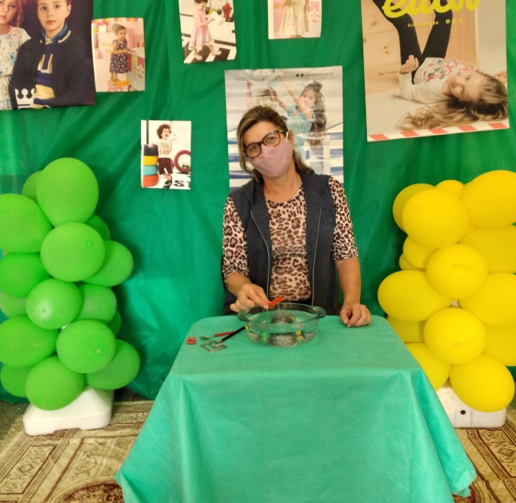
Acesse aqui ao vídeo da atividade:
https://www.youtube.com/watch?v=8vgAffttqWc
Atividade de diversão
As crianças deverão assistir ao vídeo produzido pela professora Aline explicando o desenvolvimento da atividade, para essa atividade será preciso a ajuda de um responsável com uma toalha, um tapete ou qualquer pano que tem em sua casa um adulto deverá puxar a criança em cima do pano para essa atividade trabalharemos a diversão da criança e participação das famílias no desenvolvimento das atividades.
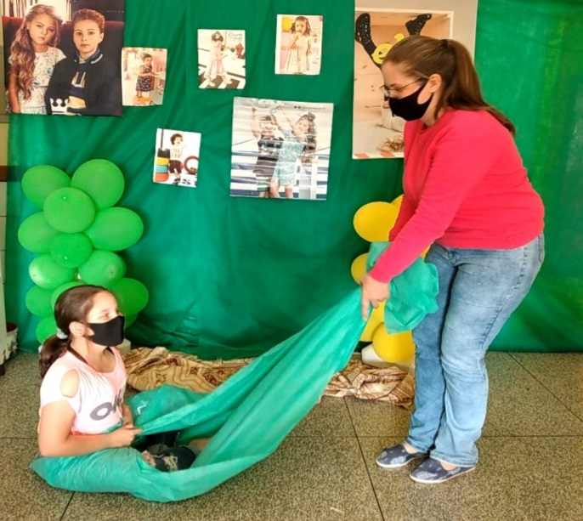
Acesse aqui ao vídeo da Atividade:
https://www.youtube.com/watch?v=aYv1jzYuaVc

